**Отчёт по лабораторной работе №2 по курсу**

**«Фундаментальная информатика»**

Студент группы: М8О-108Б-22, Немкова Анастасия Романовна,

№ по списку 14

Контакты: [nastya.nemkova.04@mail.ru](mailto:nastya.nemkova.04@mail.ru)

Работа выполнена: 18.09.2022

Преподаватель: Сахаров Никита Александрович

**1. Тема**

Операционная среда OC UNIX

**2. Цель работы**

Изучение и освоение программного обеспечения ОС UNIX и приобретение навыков, необходимых для выполнения курсовых и лабораторных работ в среде UNIX.

**3. Задание**

Приобретение основных навыков работы в OC UNIX. Навигация в файловой системе UNIX. Создание, удаление и переименование директорий. Освоение основных команд.

**4. Оборудование**

Процессор: AMD RYZEN 7 5800H 3.20GHz ОП 16 ГБ

НМД: 952 ГБ

Монитор: 3840 × 2400

**5. Программное обеспечение**

Операционная система семейства: Linux Ubuntu, версия 22.04.1 LTS

Интерпретатор команд: bash, версия 5.0.17(1)

Система программирования: -

Редактор текстов: emacs

Утилиты операционной системы: команды who, pwd, ls, cd, cp, mv, rm, cat, ps, mkdir, rmdir, ruptime, rwho

Прикладные системы и программы: gnuplot, dc

Местонахождение и имена файлов программ и данных на домашнем компьютере: -

**6. Идея, метод, алгоритм решения задачи**

*В формах: словесной, псевдокода, графической [блок схема, диаграмма, рисунок, таблица] или формальные спецификации с пред- и постусловиями.*

1. Вывод информации о пользователе, системе, машине с помощью команд: who, rwho, uptime, ruptime, whoami, man, date
2. Работа с каталогами с помощью команд: ls, cd, mkdir, rmdir, pwd
3. Работа с текстовыми файлами с помощью команд: cat, mv, rm, cp
4. Работа с текстовым редактором Emacs с помощью команд: cat Emacs
5. Работа с утилитой Gnuptop с помощью команд: plot, splot, set parametric, [x]range

**7. Сценарий выполнения работы**

*[план работы, первоначальный текст программы в черновике (можно на отдельном листе) и тесты либо соображения по тестированию]*

***Команды для справочной информации***

|  |  |
| --- | --- |
| *Команда* | *Назначение команды* |
| **man** | Показывает инструкцию к программам и командам Linux |
| **whoami** | Показывает идентификатор пользователя |
| **who** | Показывает перечень пользователей |
| **rwho** | Показывает перечень пользователей в локальной сети |
| **date** | Показывает текущую дату |
| **tty** | Показывает адрес терминала |
| **uname -a** | Показывает информацию об операционной системе |
| **ruptime** | Показывает строку состояния пользователей в сети |
| **hostname** | Определяет название компьютера и используется преимущественно для идентификации компьютера в сети |
| **finger** | Сообщает информацию о пользователях, вошедших в систему в настоящее время операционной системе |

***Команды для управления файлами и каталогами***

|  |  |
| --- | --- |
| *Команда* | *Назначение команды* |
| **ls**  **-a**  **-F** | Просмотр содержимого каталога  Показ скрытых файлов  Отображение содержимого текущей директорий с добавлением к именам символов, характеризующих тип |
| **pwd** | Показывает текущую директорию |
| **cd** | Перемещение по каталогу |
| **сat**  **>**  **f1 f2 > f3** | Показывает содержимое файла  Помещение текста с клавиатуры в файл  Объединение файлов f1, f2 в f3 |
| **rm** | Удаление файла |
| **mkdir** | Создание новых каталогов |
| **rmdir** | Удаление каталога |
| **cp** | Копирование файлов и каталогов |
| **mv** | Переименование файлов и каталогов |

***Команды для работы с Gnuplot***

|  |  |
| --- | --- |
| *Команда* | *Назначение команды* |
| **plot** | Строит двумерный график функции |
| **splot** | Строит график функции в трёхмерном пространстве |
| **set parametric** | Возможность использовать параметры |
| **set yrange** | Устанавливает диапазон значений переменной y |

**8. Распечатка протокола**

*Подклеить листинг окончательного варианта программы с тестовыми примерами, подписанный преподавателем.*

**anastasia@anastasia-VirtualBox:**~$ ls

f.txt test.sh Видео Документы Загрузки Изображения Музыка Общедоступные 'Рабочий стол' Шаблоны

**anastasia@anastasia-VirtualBox:**~$ ls -laF

итого 104

drwxr-xr-x 16 anastasia anastasia 4096 сен 19 22:11 ./

drwxr-xr-x 3 root root 4096 сен 8 18:54 ../

-rw------- 1 anastasia anastasia 38 сен 8 19:10 .bash_history

-rw-r--r-- 1 anastasia anastasia 220 сен 8 18:54 .bash_logout

-rw-r--r-- 1 anastasia anastasia 3771 сен 8 18:54 .bashrc

drwx------ 14 anastasia anastasia 4096 сен 19 22:16 .cache/

drwx------ 12 anastasia anastasia 4096 сен 19 22:16 .config/

drwx------ 2 anastasia anastasia 4096 сен 19 18:04 .emacs.d/

-rw-rw-r-- 1 anastasia anastasia 6 сен 19 18:05 f.txt

drwx------ 3 anastasia anastasia 4096 сен 8 19:04 .gnupg/

-rw------- 1 anastasia anastasia 320 сен 19 22:05 .gnuplot_history

drwxr-xr-x 3 anastasia anastasia 4096 сен 8 19:01 .local/

-rw-r--r-- 1 anastasia anastasia 807 сен 8 18:54 .profile

drwx------ 2 anastasia anastasia 4096 сен 8 19:04 .ssh/

-rw-r--r-- 1 anastasia anastasia 0 сен 8 19:07 .sudo_as_admin_successful

-rw-rw-r-- 1 anastasia anastasia 0 сен 10 13:25 test.sh

-rw-r----- 1 anastasia anastasia 5 сен 10 12:34 .vboxclient-clipboard.pid

-rw-r----- 1 anastasia anastasia 5 сен 10 12:34 .vboxclient-display-svga-x11.pid

-rw-r----- 1 anastasia anastasia 5 сен 10 12:34 .vboxclient-draganddrop.pid

-rw-r----- 1 anastasia anastasia 5 сен 10 12:34 .vboxclient-seamless.pid

drwxr-xr-x 2 anastasia anastasia 4096 сен 8 19:01 Видео/

drwxr-xr-x 3 anastasia anastasia 4096 сен 19 22:17 Документы/

drwxr-xr-x 2 anastasia anastasia 4096 сен 8 19:01 Загрузки/

drwxr-xr-x 2 anastasia anastasia 4096 сен 8 19:01 Изображения/

drwxr-xr-x 2 anastasia anastasia 4096 сен 8 19:01 Музыка/

drwxr-xr-x 2 anastasia anastasia 4096 сен 8 19:01 Общедоступные/

drwxr-xr-x 2 anastasia anastasia 4096 сен 8 19:01 'Рабочий стол'/

drwxr-xr-x 2 anastasia anastasia 4096 сен 8 19:01 Шаблоны/

**anastasia@anastasia-VirtualBox:**~$ ls -a

. .bashrc f.txt .profile .vboxclient-clipboard.pid Видео Музыка

.. .cache .gnupg .ssh .vboxclient-display-svga-x11.pid Документы Общедоступные

.bash_history .config .gnuplot_history .sudo_as_admin_successful .vboxclient-draganddrop.pid Загрузки 'Рабочий стол'

.bash_logout .emacs.d .local test.sh .vboxclient-seamless.pid Изображения Шаблоны

**anastasia@anastasia-VirtualBox:**~$ ls -F

f.txt test.sh Видео/ Документы/ Загрузки/ Изображения/ Музыка/ Общедоступные/ 'Рабочий стол'/ Шаблоны/

**anastasia@anastasia-VirtualBox:**~$ ruptime

anastasia-Vi up 7:07, 1 user, load 0.08, 0.08, 0.04

**anastasia@anastasia-VirtualBox:**~$ rwho

anastasi anastasia-VirtualBox::1 Sep 10 12:34

**anastasia@anastasia-VirtualBox:**~$ whoami

Anastasia

**anastasia@anastasia-VirtualBox:**~$ date

Вт 20 сен 2022 00:08:04 MSK

**anastasia@anastasia-VirtualBox:**~$ tty

/dev/pts/0

**anastasia@anastasia-VirtualBox:**~$ hostname

anastasia-VirtualBox

**anastasia@anastasia-VirtualBox:**~$ uname -a

Linux anastasia-VirtualBox 5.15.0-46-generic #49~20.04.1-Ubuntu SMP Thu Aug 4 19:15:44 UTC 2022 x86_64 x86_64 x86_64 GNU/Linux

**anastasia@anastasia-VirtualBox:**~$ finger

Login Name Tty Idle Login Time Office Office Phone

anastasia Anastasia *:1 Sep 10 12:34 (:1)

**anastasia@anastasia-VirtualBox:**~$ finger anastasia

Login: anastasia Name: Anastasia

Directory: /home/anastasia Shell: /bin/bash

On since Sat Sep 10 12:34 (MSK) on :1 from :1 (messages off)

No mail.

No Plan.

**anastasia@anastasia-VirtualBox:**~$ pwd

/home/anastasia

**anastasia@anastasia-VirtualBox:**~$ who

anastasia :1 2022-09-10 12:34 (:1)

nastasia@anastasia-VirtualBox:~$ cd /

**anastasia@anastasia-VirtualBox:**/$ cd /bin

**anastasia@anastasia-VirtualBox:**/bin$ cd ..

**anastasia@anastasia-VirtualBox:**/$ ls

bin boot cdrom dev etc home lib lib32 lib64 libx32 lost+found media mnt opt proc root run sbin snap srv swapfile sys tmp usr var

**anastasia@anastasia-VirtualBox:**~$ cat > f1.txt

1234

**anastasia@anastasia-VirtualBox:**~$ cat f1.txt

1234

**anastasia@anastasia-VirtualBox:**~$ emacs f1.txt

**anastasia@anastasia-VirtualBox:**~$ cat f1.txt

123gy

**anastasia@anastasia-VirtualBox:**~$ cat > f2.txt

**anastasia@anastasia-VirtualBox:**~$ cat f1.txt > f2.txt

**anastasia@anastasia-VirtualBox:**~$ cat f2.txt

123gy

**anastasia@anastasia-VirtualBox:**~$ cat > f3.txt

**anastasia@anastasia-VirtualBox:**~$ cat f1.txt f2.txt > f3.txt

**anastasia@anastasia-VirtualBox:**~$ cat f3.txt

123gy

123gy

**anastasia@anastasia-VirtualBox:**~$ rm f2.txt

**anastasia@anastasia-VirtualBox:**~$ rm f3.txt

**anastasia@anastasia-VirtualBox:**~$ ls

f.txt f1.txt test.sh Видео Документы Загрузки Изображения Музыка Общедоступные 'Рабочий стол' Шаблоны

**anastasia@anastasia-VirtualBox:**~$ mkdir lab

**anastasia@anastasia-VirtualBox:**~$ mkdir course

**anastasia@anastasia-VirtualBox:**~$ ls

course f1.txt f.txt lab test.sh Видео Документы Загрузки Изображения Музыка Общедоступные 'Рабочий стол' Шаблоны

**anastasia@anastasia-VirtualBox:**~$ cp f1.txt lab

**anastasia@anastasia-VirtualBox:**~$ ls lab

f1.txt

**anastasia@anastasia-VirtualBox:**~$ cp f1.txt course

**anastasia@anastasia-VirtualBox:**~$ ls course

f1.txt

**anastasia@anastasia-VirtualBox:**~$ rm f1.txt

**anastasia@anastasia-VirtualBox:**~$ ls

course f.txt lab test.sh Видео Документы Загрузки Изображения Музыка Общедоступные 'Рабочий стол' Шаблоны

**anastasia@anastasia-VirtualBox:**~$ cd lab

**anastasia@anastasia-VirtualBox:**~/lab$ ls

f1.txt

**anastasia@anastasia-VirtualBox:**~/lab$ rm f1.txt

**anastasia@anastasia-VirtualBox:**~/lab$ ls

**anastasia@anastasia-VirtualBox:**~/lab$ cd ..

**anastasia@anastasia-VirtualBox:**~$ rm lab

rm: невозможно удалить 'lab': Это каталог

**anastasia@anastasia-VirtualBox:**~$ rm -R lab

**anastasia@anastasia-VirtualBox:**~$ rm -R course

**anastasia@anastasia-VirtualBox:**~$ ls

f.txt test.sh Видео Документы Загрузки Изображения Музыка Общедоступные 'Рабочий стол' Шаблоны

**anastasia@anastasia-VirtualBox:**~$ gnuplot

G N U P L O T

Version 5.2 patchlevel 8 last modified 2019-12-01

Copyright (C) 1986-1993, 1998, 2004, 2007-2019

Thomas Williams, Colin Kelley and many others

gnuplot home: http://www.gnuplot.info

faq, bugs, etc: type "help FAQ"

immediate help: type "help" (plot window: hit 'h')

Terminal type is now 'qt'

*gnuplot>* plot sin(x)*cos(x)

*gnuplot>* splot sin(x*x+y*y)

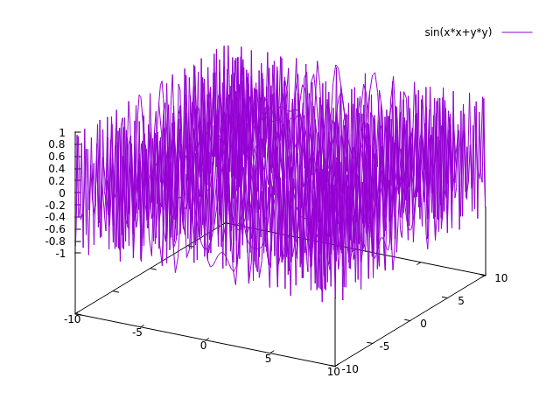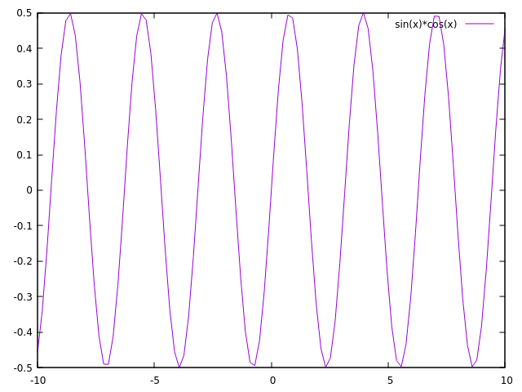

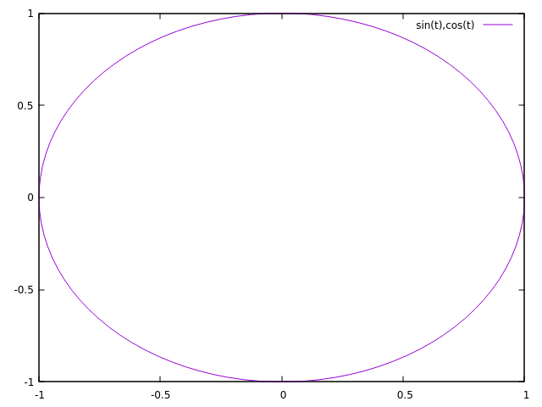

*gnuplot>* set parametric

dummy variable is t for curves, u/v for surfaces

*gnuplot>* set trange [0 to 2*pi]

*gnuplot>* set xrange [-1 to 1]

*gnuplot>* set yrange [-1 to 1]

*gnuplot>* plot sin(t),cos(t)

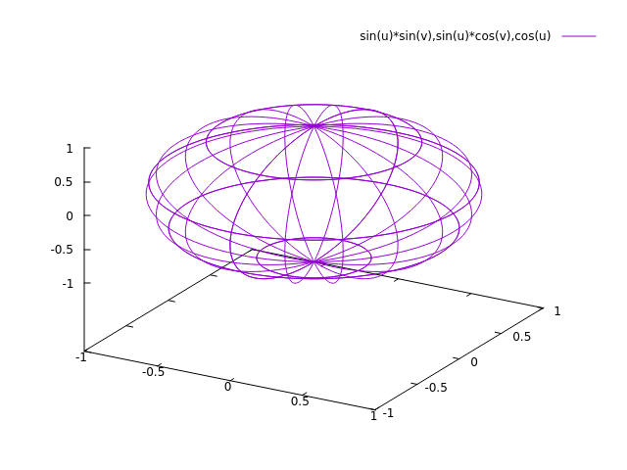*gnuplot>* set zrange [-1 to 1]

*gnuplot>* *gnuplot>* set urange [0 to 2*pi]

^

invalid command

*gnuplot>* set zrange [-1 to 1]

*gnuplot>* set urange [0 to 2*pi]

*gnuplot>* set vrange [0 to 2*pi]

*gnuplot>* set nohidden3d

^

warning: deprecated syntax, use "unset"

*gnuplot>* splot sin(u)*sin(v),sin(u)*cos(v),cos(u)

*gnuplot>* exit

**9. Дневник отладки**

*Должен содержать дату и время сеансов отладки и основные события (ошибки в сценарии и программе, нестандартные ситуации) и краткие комментарии к ним. В дневнике отладки приводятся сведения об использовании других ЭВМ, существенном участии преподавателя и других лиц в написании и отладке программы.*

|  |  |  |  |  |  |  |
| --- | --- | --- | --- | --- | --- | --- |
| № | Лаб.  Или  Дом. | Дата | Время | Событие | Действие по исправлению | Примечание |
|  |  |  |  |  |  |  |

**10. Замечания автора по существу работы**

_________________________________________________________________

**11. Выводы**

Благодаря лабораторной работе я изучила программное обеспечение ОС UNIX. Я научилась создавать, копировать и редактировать файлы и каталоги, перемещаться по директориям. Я приобрела навыки по применению утилиты Gnuplot. Всё это поможет мне в дальнейшем более глубоко изучать OS.